1. Jika di Ketahui [Soal Integral 1](http://genggaminternet.com/wp-content/uploads/2015/05/Soal-Integral-1.png)  Maka Carilah Integralnya.!

**Jawab :**

[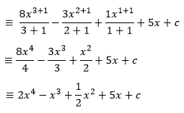](http://genggaminternet.com/wp-content/uploads/2015/05/Jawaban-Integral-1.png)

2. Jika Diketahui [Soal Integral 3](http://genggaminternet.com/wp-content/uploads/2015/05/Soal-Integral-31.png)Maka Tentukanlah Integralnya.!

**Jawab:**

[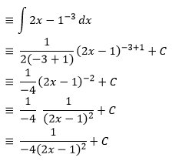](http://genggaminternet.com/wp-content/uploads/2015/05/Jawaban-Integral-3.png)

3. Jika Diketahui [Soal Integral 5](http://genggaminternet.com/wp-content/uploads/2015/05/Soal-Integral-5.png) (Akar Tiga) Maka Tentukanlah Integralnya.!

**Jawab :**

[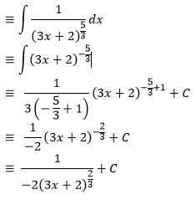](http://genggaminternet.com/wp-content/uploads/2015/05/Jawaban-Integral-5.png)

4. Carilah integral berikut :  pakai subtitusi

Misalkan : p =  maka dp = 16 x dx dx =



5. Carilah integral berikut : 

Misalkan : u = x du = dx

 



= 

= 

